ผลการปฏิบัติงาน ของสถานีตำรวจภูธรนครไทย

งานสืบสวน
ประจำเดือน มีนาคม 2568

วันที่ 23 มีนาคม 2568 เวลาประมาณ 20.30 น. ชุดสืบสวน สภ.นครไทย และฝ่ายปกครองผู้ใหญ่บ้านห้วยเซิม ม.25 ต.หนองกะท้าว อ.นครไทย จ.พิษณุโลก ร่วมกันตรวจยึดยาบ้าจำนวน 1 เม็ด จากชาย อายุ 31 ปี จึงได้นำตัวส่งศูนย์คัดกรอง และส่งพนักงานสอบสวนเพื่อดำเนินขั้นตอนต่อไป
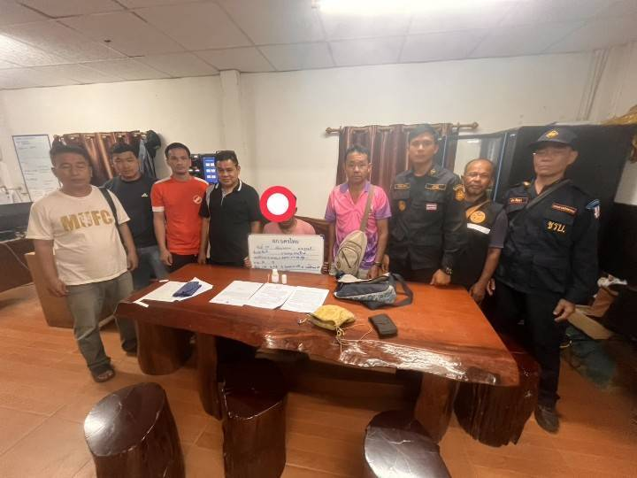

วันที่ 18 มีนาคม 2568 เวลาประมาณ 12.40 น. ชุดสืบสวน สภ.นครไทย ได้จับกุม ชาย 3 ราย ณ ต.เนินเพิ่ม อ.นครไทย จ.พิษณุโลก โดยกล่าวหาว่าเป็นบุคคลต่างด้าวเข้ามาอาศัยในราชอาณาจักรโดยไม่ได้รับอนุญาต ตาม พ.ร.บ.คนเข้าเมือง พ.ศ.2522 และได้นำตัวส่งพนักงานสอบสวนเพื่อดำเนินคดีตามกฎหมายต่อไป
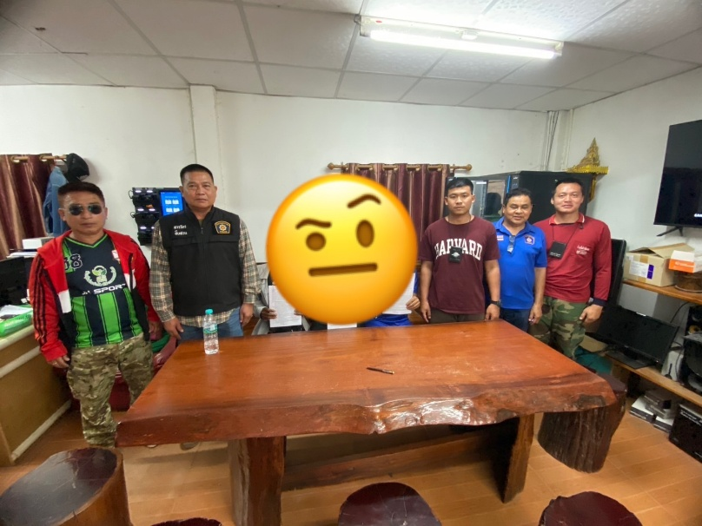

วันที่ 10 มีนาคม 2568 เวลาประมาณ 11.30 น. ร.ต.อ.สราวุธ แก้วบุญช่วย รองสว.สส.สภ.นครไทย พร้อมชุดสืบสวนฯ ได้ร่วมกันออกตรวจสอบที่เกิดเหตุและตรวจสอบกล้องวงจรปิด กรณีเหตุลักทรัพย์ ตะแกรงเหล็กฝาปิดรางระบายน้ำ ม.5 ต.บ้านพร้าว อ.นครไทย จว.พิษณุโลก จำนวน 10 อัน และได้ร่วมกันตรวจยึดตะแกรงเหล็กปิดรางระบายน้ำ จำนวน 19 อัน ณ ร้านค้าของเก่า ต.นครไทย อ.นครไทย จว.พิษณุโลก จัดทำบันทึกการตรวจยึด และนำของกลางที่ได้ทำการตรวจยึด นำส่งพนักงานสอบสวน สภ.นครไทย เพื่อดำเนินการในส่วนที่เกี่ยวข้องต่อไป
